Rīgas Tehniskā Universitāte

Datorzinātnes un Informācijas Tehnoloģijas fakultāte

Informātikas un programmēšanas katedra

Datorgrafikas un attēlu apstrades pamati
Laboratorijas darbs #5 2D transformacijas

D I T f
RDBD 1. kurss 11. grupa
Vitālijs Hodiko

Rīga
2010

Teorija

2D mērogošana

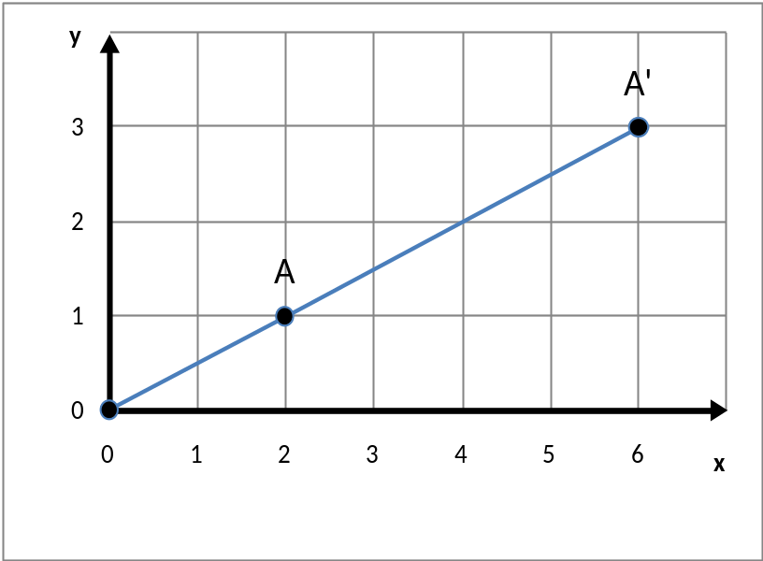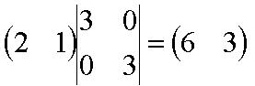
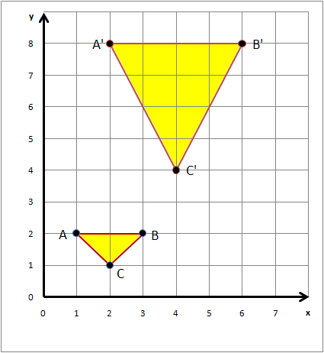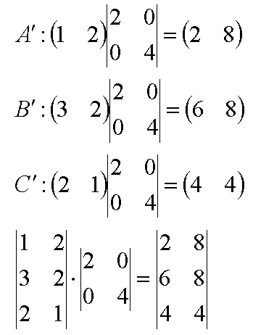

2D pagriešana (rotācija)

Pagrieziens uz patvaļīgu leņķī θ
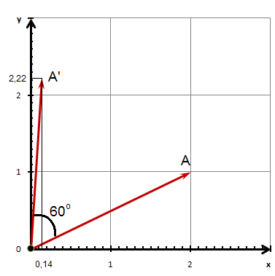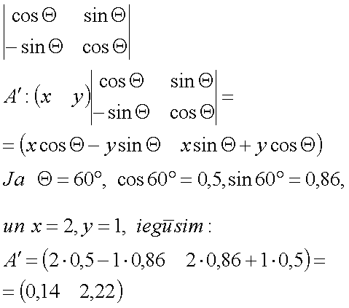

Homogēnas koordinātes
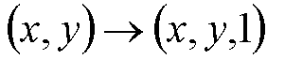

Pārveidojumu matrica (3x3)

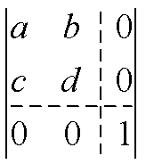
Augšējā kreisā (2x2) matricas daļa nosaka lineārus pārveidojumus (mērogošana, pagriešana, utt.)
Apakšējā kreisā (1x2) matricas daļa nosaka pārvietojumu:
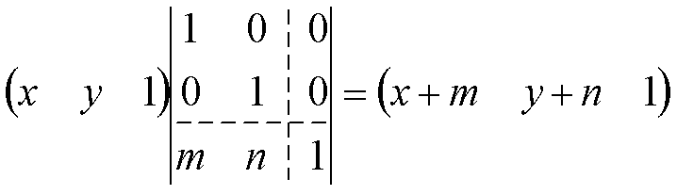
Vispārīgā gadījumā homogēnas koordinātes 2D telpā
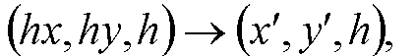
kur
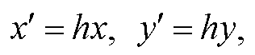
un
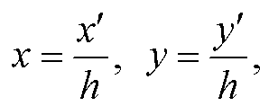
Vispārīgā gadījumā pārveidojumu matricu var attēlot sekojošā veidā
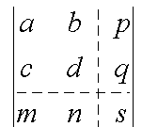

Matricas daļa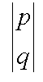 nosaka projekcijas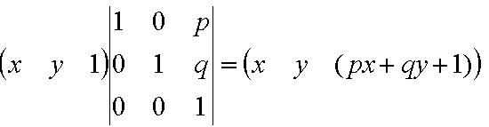
Matricas daļa |s| nosaka proporcionālu mērogošanu
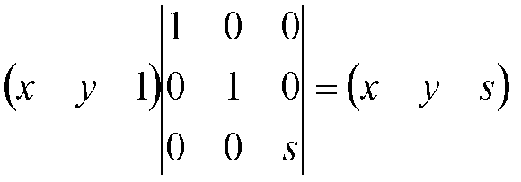
Parastās koordinātes (x*,y*)
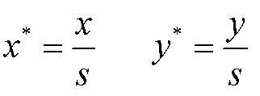

Programmas kods
procedure FormCreate(Sender: TObject);
procedure fillarray(tnum:integer);
procedure draw();
procedure save2table();
procedure rotate();
procedure movetopoint(xm,ym:real);
procedure transform(xm,ym:real);
procedure Button1Click(Sender: TObject);
procedure Button2Click(Sender: TObject);
procedure Button3Click(Sender: TObject);
procedure Image1MouseDown(Sender: TObject; Button: TMouseButton; Shift: TShiftState; X, Y: Integer);
procedure Button4Click(Sender: TObject);
procedure Button5Click(Sender: TObject);
procedure Image1MouseMove(Sender: TObject; Shift: TShiftState; X,Y: Integer);
type myrecord=record x,y:integer; end;
var Form1: TForm1; p:array of myrecord; x0,y0,num:integer;

procedure TForm1.FormCreate(Sender: TObject);
begin
fillarray(strtoint(edit1.Text));
end;

procedure TForm1.fillarray(tnum:integer);
var i:integer;
BEGIN
num:=tnum; setlength(p,num); randomize;
x0:=form1.image1.Width div 2; y0:=form1.image1.height div 2;
Form1.RadioGroup1.Items.Clear;
for i:=0 to num-1 do
begin
p[i].x:=100-random(200); p[i].y:=100-random(200); form1.radiogroup1.Items.Add(inttostr(i+1)+'.CP');
end;
Form1.RadioGroup1.ItemIndex:=0; save2table; draw;
END;

procedure tform1.save2table();
var i:integer;
BEGIN
with stringgrid1 do
begin
rowcount:=num+1; cells[0,0]:='CP'; cells[1,0]:='x'; cells[2,0]:='y';
for i:=1 to num do
begin
cells[0,i]:=inttostr(i); cells[1,i]:=inttostr(p[i-1].x); cells[2,i]:=inttostr(p[i-1].y);
end;
end;
END;

procedure TForm1.draw();
var i:integer;
BEGIN
with image1.Canvas do
begin
moveto(x0,0); lineto(x0,image1.Height);
moveto(0,y0); lineto(image1.width,y0);
moveto(x0+p[num-1].x,y0-p[num-1].y);
for i:=0 to num-1 do lineto(x0+p[i].x,y0-p[i].y);
for i:=0 to num-1 do
begin
image1.canvas.Brush.Color:=clYellow;
textout(x0+p[i].x,y0-p[i].y,inttostr(i+1));
image1.canvas.Brush.Color:=clWhite;
end;
end;
END;

procedure tform1.rotate();
var i,xt,yt:integer;a:real;
BEGIN
a:=degtorad(strtoint(edit2.Text));
for i:=0 to num-1 do
begin
xt:=round(p[i].x*cos(a)-p[i].y*sin(a)); yt:=round(p[i].x*sin(a)+p[i].y*cos(a));
p[i].x:=xt; p[i].y:=yt;
end;
save2table; draw;
END;

procedure tform1.movetopoint(xm,ym:real);
var i,xt,yt:integer;
BEGIN
for i:=0 to num-1 do
begin
xt:=round(p[i].x+xm); yt:=round(p[i].y+ym); p[i].x:=xt; p[i].y:=yt;
end;
save2table; draw;
END;
procedure tform1.transform(xm,ym:real);
var i,xt,yt:integer;
BEGIN
for i:=0 to num-1 do
begin
xt:=round(p[i].x*xm); yt:=round(p[i].y*ym); p[i].x:=xt; p[i].y:=yt;
end;
save2table; draw;
END;

Screenshot
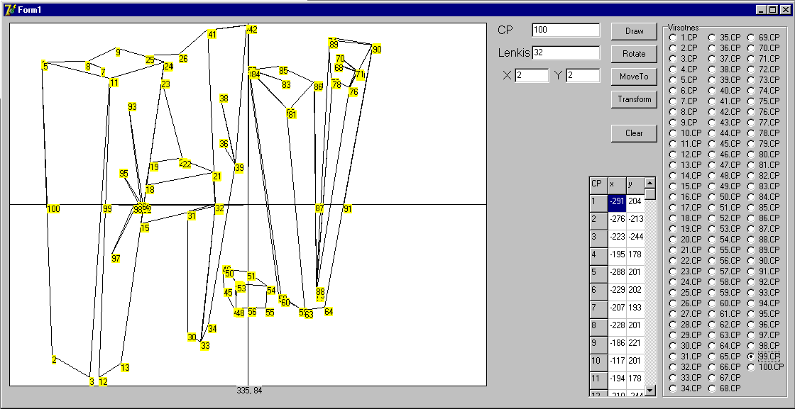
att. 3.1 Parbīde; sakotnejais zīmejums

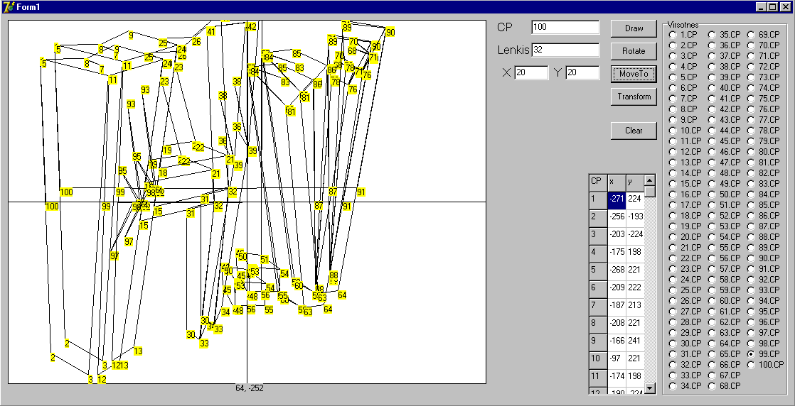
att. 3.2 Parbīde 1
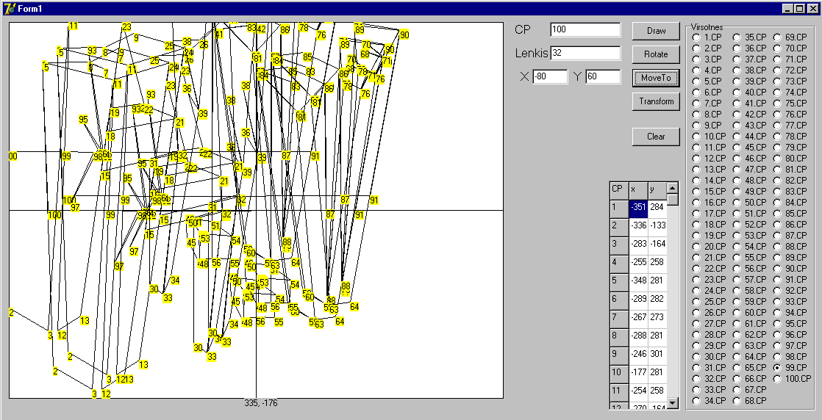
att. 3.3 Parbīde 2
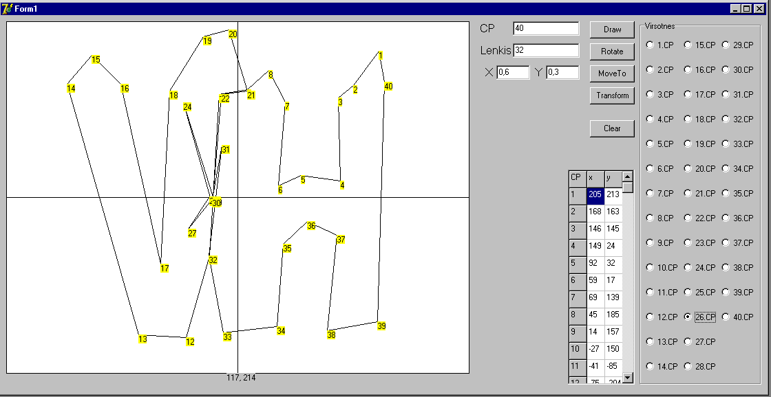
att. 3.4 Mērogošana; sakotnejais zīmejums
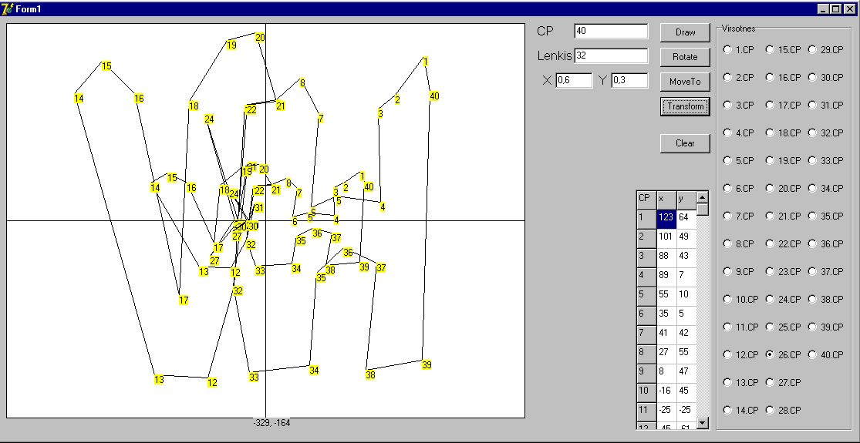
att. 3.5 Mērogošana 1
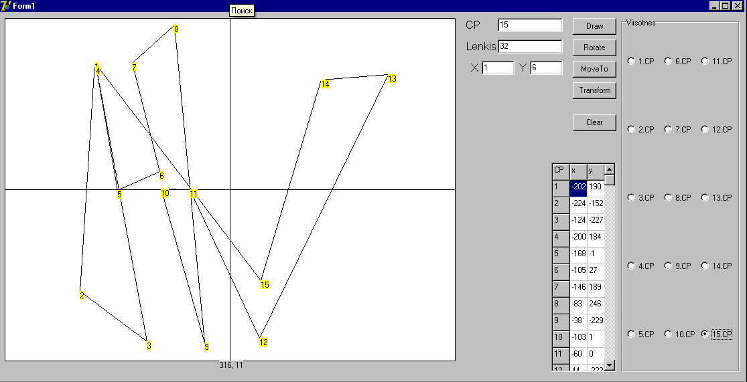
att. 3.6 Pagriešana; sakotnejais zīmejums
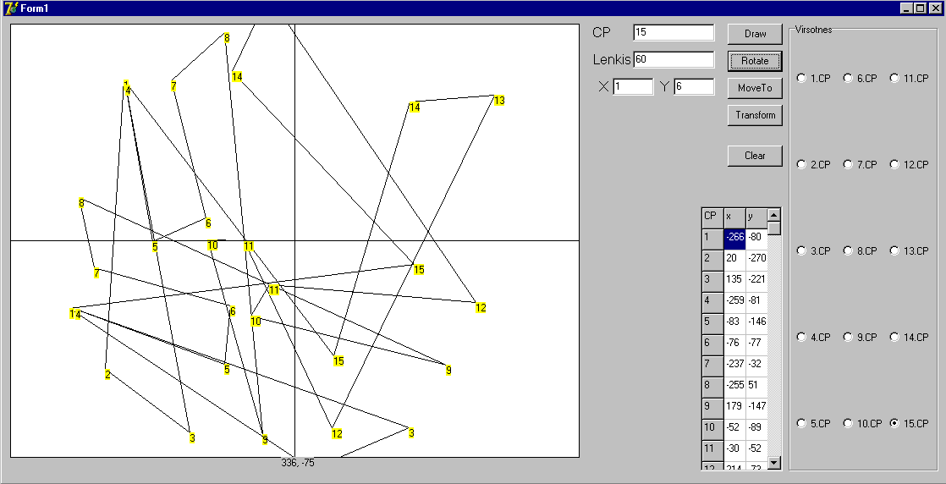
att. 3.7 Pagriešana 1
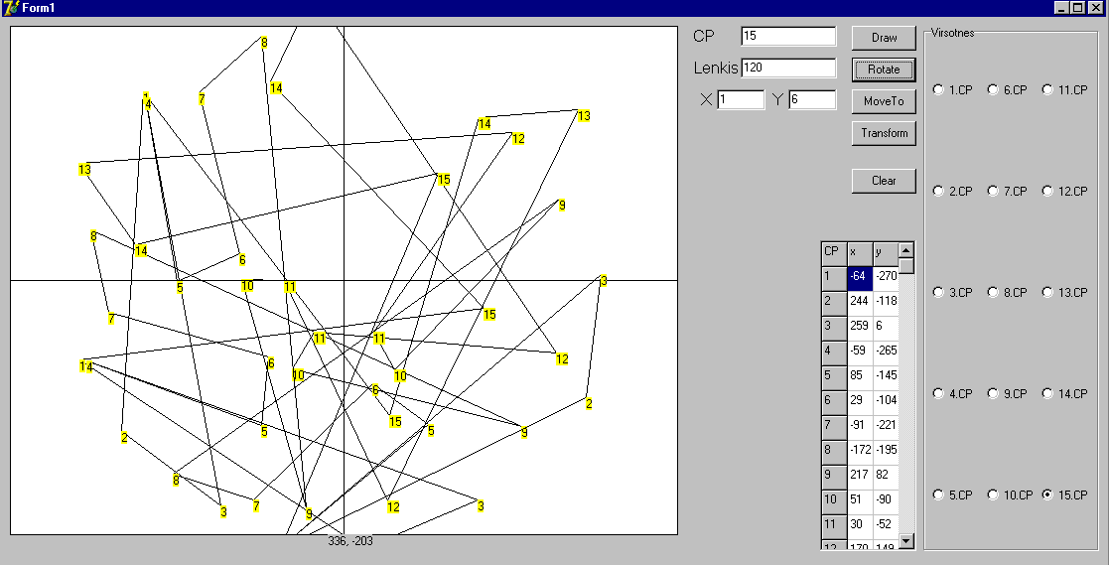
att. 3.8 Pagriešana

